S3recon Aracı - Eğitim Materyali

# 🧠 S3recon Nedir?

S3recon, Amazon S3 (Simple Storage Service) üzerinde açık bırakılmış veya yanlış yapılandırılmış bucket’ları tespit etmeye yarayan bir güvenlik aracıdır. Özellikle bulut güvenliği kapsamında, bilgi toplama (recon) aşamasında kullanılır.

# 🚀 Özellikleri

S3recon aracının bazı öne çıkan özellikleri şunlardır:

* Amazon S3 bucket isimlerini tarar.
* Açık olan bucket’ları tespit eder.
* Bucket içeriği listelenebiliyorsa verileri gösterir.
* Çıktıları JSON veya metin formatında sunar.
* Hızlı tarama ve çoklu isim desteği sunar.

# 🎯 Kullanım Alanları

S3recon, şu alanlarda kullanılmaktadır:

* Sızma testleri (Pentest)
* Bulut sistemleri güvenlik denetimi
* Açık kaynak bilgi toplama (OSINT)
* Siber güvenlik eğitim ve araştırmaları

# 🛠️ Kurulum

1.Sistem güncellemelerini yapın:

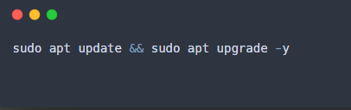

2. Gerekli bağımlılıkları yükleyin:

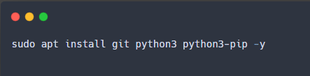

3. S3recon deposunu GitHub üzerinden klonlayın:

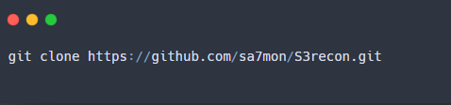

4. Klonlanan klasöre gidin:

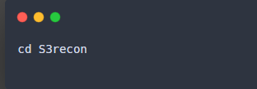

5. Gerekli Python modüllerini yükleyin:

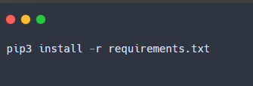

6. Kurulumu test edin ve yardım menüsünü görüntüleyin:

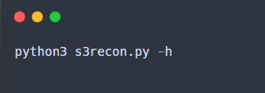

# 🧪 Örnek Komutlar ve Çıktılar

Amazon S3 üzerinde belirli bucket isimlerini kontrol etmek için:

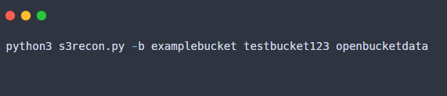

Bu komut examplebucket, testbucket123, ve openbucketdata isimli 3 bucket’ı kontrol eder.

Örnek Çıktı:

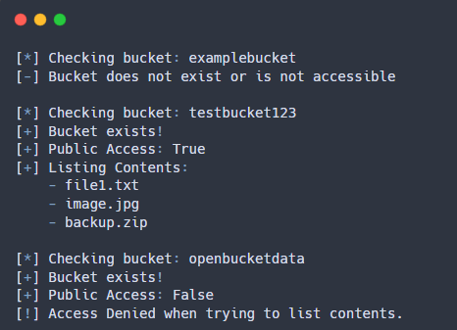

| **Satır** | **Açıklama** |
| --- | --- |
| [*] | Kontrol edilen bucket'ı gösterir |
| [-] | Bucket bulunamadı veya erişilemedi |
| [+] | Bucket var ve bazı bilgiler erişilebilir |
| [!] | Bucket bulundu ama erişim izni yok |

# 📎 Notlar

- PUT/MOVE metotları aktif olan sistemlerde web shell yüklemesi riski oluşturur.  
- Kadimus sadece test amaçlı kullanılmalıdır.  
- Eğitim ortamlarında web güvenliği anlatımı için uygundur.  
- Web sunucusunda yazma izni olup olmadığı test edilir.